**Олимпиада по школьному краеведению**

**Фамилия, имя, отчество________________________________________**

**Образовательная организация __________________________________**

**Класс_________________________________________________________**

1. **Краеведческая викторина**

**(поставьте галочку под правильным ответом)**

1.К какому федеральному округу Российской Федерации относится Липецкая область?

|  |  |  |  |
| --- | --- | --- | --- |
| Приволжскому (ПФО) | Северо-Западному (СЗФО) | Центральному (ЦФО) | Южному (ЮФО) |
|  |  |  |  |

2.На скольких холмах стоит золотое липовое дерево на гербе Липецкой области?

|  |  |  |  |
| --- | --- | --- | --- |
| трех | четырех | пяти | семи |
|  |  |  |  |

3.Что означает количество холмов на гербе Липецкой области?

|  |  |  |  |
| --- | --- | --- | --- |
| Количество городов области | Количество соседних с Липецкой областей РФ | Количество областей, из частей которых была образована Липецкая область | Количество холмов на которых расположена Липецкая область |
|  |  |  |  |

4. Сколько городов в Липецкой области?

|  |  |  |  |
| --- | --- | --- | --- |
| 8 | 12 | 6 | 5 |
|  |  |  |  |

5.Отметьте знаменитых педагогов Липецкой области

|  |  |  |  |
| --- | --- | --- | --- |
| К.А.Москаленко | С.А.Шмаков | Г.И.Горская | Б.Г.Лесюк |
|  |  |  |  |

6. В каком населенном пункте Липецкой области жили предки А.С. Пушкина?

|  |  |  |  |
| --- | --- | --- | --- |
| с. Хрущево Становлянского р-на | с. Кореневщино Добровского р-на | с. Чернава Измалковского р-на | с.Новосильское Тербунского района |
|  |  |  |  |

7. Великий русский писатель Л.Н. Толстой провел свои последние дни жизни на одной из ж.д. станций на территории области. Какая это станция?

|  |  |  |  |
| --- | --- | --- | --- |
| станция Астапово | станция Дрязги | станция Казаки | станция Грязи |
|  |  |  |  |

8. С Липецким краем связаны жизнь и творчество великого русского писателя, лауреата Нобелевской премии (1933 г.). Кто этот писатель?

|  |  |  |  |
| --- | --- | --- | --- |
| М.М. Пришвин | А.И. Солженицын | И.А. Бунин | П.Н. Шубин |
|  |  |  |  |

9. В последние годы популярностью среди населения области пользуются фестивали военно-исторической реконструкции. Как называется фестиваль в Тербунском районе?

|  |  |  |  |
| --- | --- | --- | --- |
| Русборг | Ладейное поле | Тербунский рубеж | Золотой Витязь |
|  |  |  |  |

10. Когда состоялось официальное открытие Липецкого курорта?

|  |  |  |  |
| --- | --- | --- | --- |
| в 1712 году | в 1779 году | в 1805 году | в 1812 году |
|  |  |  |  |

11. Население Липецкой области составляет....

|  |  |  |  |
| --- | --- | --- | --- |
| около1200000 чел. | около 2300000 чел. | около1750000 чел. | около 1500000 чел. |
|  |  |  |  |

12. Какие заповедники находятся на территории Липецкой области?

|  |  |  |  |
| --- | --- | --- | --- |
| Мещерский | Воронежский | «Галичья гора» | «Лосиный остров» |
|  |  |  |  |

13. Сколько рек (длиною более 10 км) протекает по территории Липецкой области?

|  |  |  |  |
| --- | --- | --- | --- |
| 127 | 425 | 84 | 518 |
|  |  |  |  |

14. В бассейне рек Дон и Воронеж встречается реликтовое животное, сохранившееся со времен третичного периода. Какое это животное?

|  |  |  |  |
| --- | --- | --- | --- |
| бобр | выхухоль | лисица | ондатра |
|  |  |  |  |

15. В состав Воронежского заповедника входит лесной массив, расположенный на территории Липецкой области. Это -

|  |  |  |  |
| --- | --- | --- | --- |
| Добровское лесничество | Усманский бор | урочище Плющань | Воргольские скалы |
|  |  |  |  |

16. В 2019 году краеведы Липецкой области отметили 110 лет со дня создания Липецкого Петровского общества распространения научных и практических знаний – первой краеведческой организации. Кто стоял у истоков общества?

|  |  |  |
| --- | --- | --- |
| Михаил Павлович Трунов | Александр Юрьевич Клоков | Митрофан Алексеевич Клюев |
|  |  |  |

17. Какая военная операция, проведенная на территории Липецкого края, сыграла решающую роль в битве за Москву в 1941 г.?

|  |  |  |  |
| --- | --- | --- | --- |
| Елецкая операция | Курская битва | Сталинградская битва | Воронежско-Касторненская операция |
|  |  |  |  |

18. В каком году селу Тербуны присвоено Почетное звание «Населенный пункт воинской доблести»?

|  |  |  |  |
| --- | --- | --- | --- |
| В 2010 году | В 2019 году | В 2022 году | В 2021 году |
|  |  |  |  |

19. Когда было опубликовано первое положение о школьном музее?

|  |  |  |
| --- | --- | --- |
| 1992 | 1953 | 1974 |
|  |  |  |

20. Как называется совокупность материалов, поступивших на постоянное хранение в музеи в соответствии с принятыми правилами?

|  |  |  |
| --- | --- | --- |
| Запасники музея | Фонды музея | Экспонаты музея |
|  |  |  |

Литература:

1. Земля Липецкая. Историческое наследие. Серия Наследие народов Российской Федерации. выпуск 3-й – СПб, 2003.
2. Липецкая энциклопедия в 3-х томах. – Липецк, 1999.
3. **Атрибуция (описание) музейного предмета**

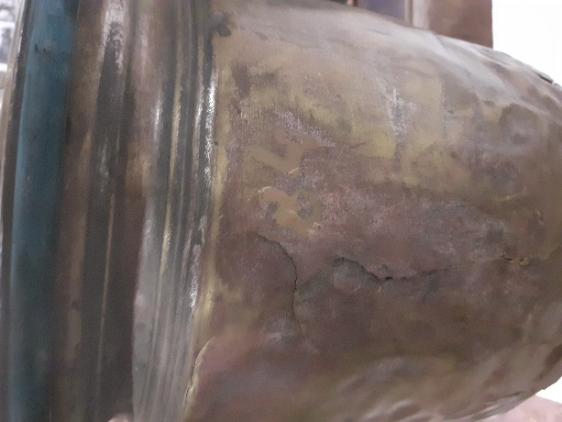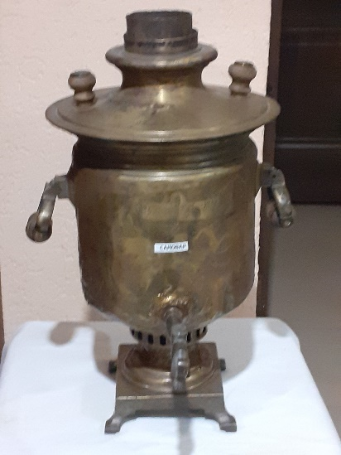

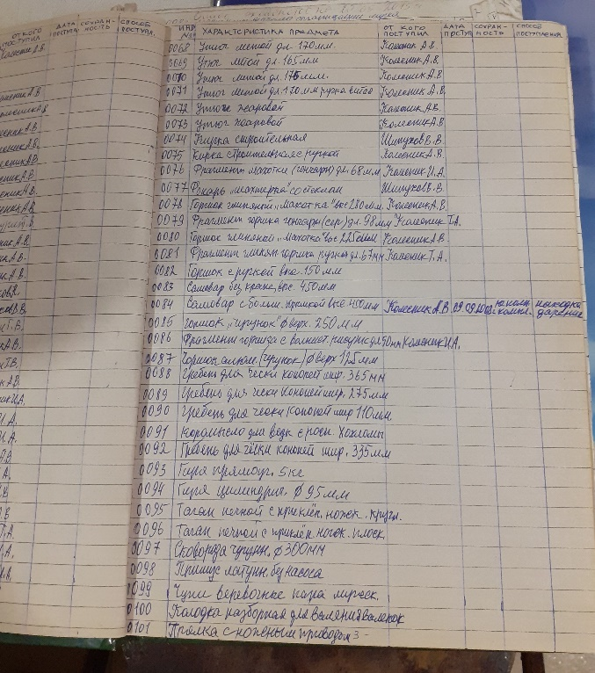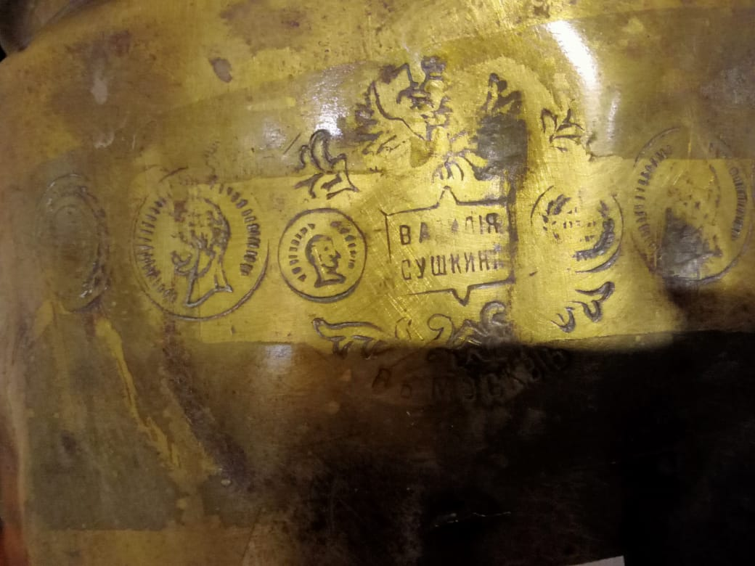

**Раздел « Музейные предметы и коллекции »**

**Самовар**

**Выставочный зал «История Тербунского края»**

|  |  |
| --- | --- |
| Учетные обозначения |  |
| Наименование предмета |  |
| Дата изготовления |  |
| Место создания |  |
| Источник, способ поступления |  |
| Размер |  |
| Материал и техника изготовления |  |
| Сохранность |  |
| Легенда |  |
| Описание |  |